5.2用户界面层的分解

根据需求，系统存在33个用户界面：登录界面，客户主界面，快递员主界面，营业厅业务员主界面，中转中心业务员主界面，中转中心库存管理人员主界面，财务人员主界面，总经理主界面，系统管理员主界面，查询订单信息界面，输入营业厅到达单界面，输入营业厅装车单界面，输入派送单界面，管理车辆与司机信息界面，输入寄件单界面，输入收款单界面，输入收款单界面，发出中转单界面，中转中心输入到达单界面，中转中心输入装车单界面，输入入库单界面，输入出库单界面，库存盘点界面，库存查看界面，期初建账界面，结算管理界面，新增付款记录界面，管理银行账户界面，查看系统日志界面，获取统计报表界面，管理人员机构界面，审批单据界面，管理系统用户界面。界面跳转如下图所示

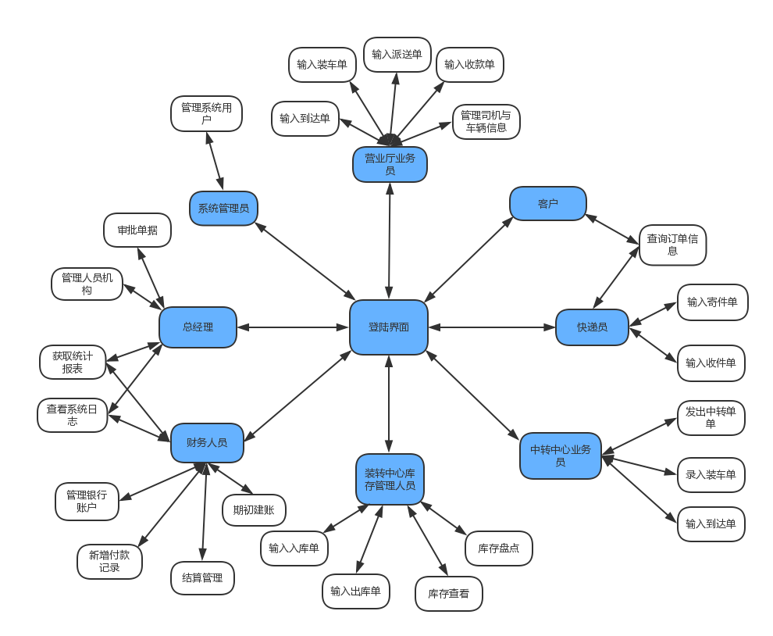

用户界面跳转